Государственное бюджетное образовательное учреждение дополнительного образования детей

Центр детского (юношеского) технического творчества

Московского района Санкт-Петербурга
ул. Ленсовета, д. 35,
тел.:708-59-41
www.cdutt.ru

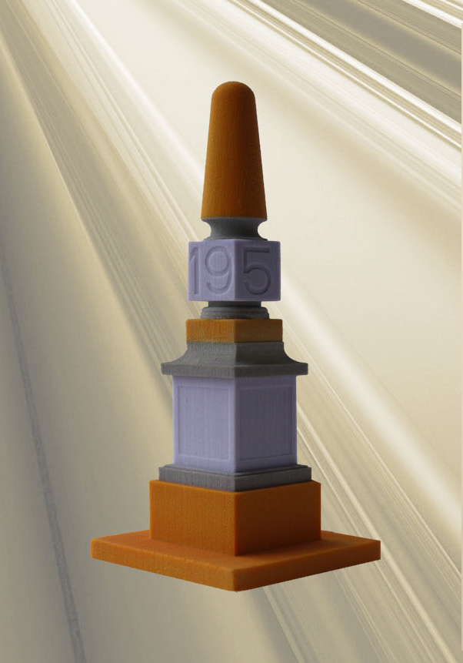

ОБРАЗОВАТЕЛЬНЫЙ ПРОЕКТ

«3D моделирование

для сохранения материальных объектов

«Символ памяти»

Санкт-Петербург

2016

Утверждаю
Директор ЦДЮТТ

_________________ Исаева Е.А.

Приказ от 29.08.2016 № 14-А

Образовательный проект «3D моделирование для сохранения материальных объектов «Символ памяти»

Название проекта | 3D моделирование для сохранения материальных объектов «Символ памяти»

Автор и руководитель проекта | Назарова Виктория Геннадьевна  заместитель директора по информатизации и методической работе, методист, педагог дополнительного образования ГБОУ ДОД ЦДЮТТ Московского района Санкт-Петербурга
Автор и руководитель проекта | Ф.И.О. руководителя проекта
Автор и руководитель проекта | 196143, Санкт-Петербург, ул. Ленсовета, д.35
Автор и руководитель проекта | Адрес с индексом
Автор и руководитель проекта | 8 (812) 708-59-16, 708-59-41
Автор и руководитель проекта | Телефоны
Автор и руководитель проекта | kctt-mosk-spb@yandex.ru
Автор и руководитель проекта | Адрес электронной почты
Соавторы проекта | Витвинов Валерий, Ермолаев Егор, Лезин Михаил

География проекта | Санкт-Петербург, Московский район
География проекта | субъекты, на которые распространяется проект

Срок реализации  проекта | 2016 - 2017 гг.
Срок реализации  проекта | продолжительность проекта
Срок реализации  проекта | сентябрь 2016 г.
Срок реализации  проекта | начало реализации проекта
Срок реализации  проекта | август 2017 г.
Срок реализации  проекта | окончание реализации проекта

Описание проекта
Название проекта |  | 3D моделирование для сохранения материальных объектов «Символ памяти»
1. Краткая аннотация |  | Проект «3D моделирование для сохранения материальных объектов «Символ памяти» (в дальнейшем Проект «Символ памяти») является частью образовательного проекта Центра детского (юношеского) технического творчества Московского района Санкт-Петербурга «Стать инженером – 3D- моделирование».  Образовательный проект «Символ памяти» разработан группой педагогов и школьников для гармонизации технической и гуманитарной составляющих при подготовке будущих инженеров, осваивающих дополнительные общеобразовательные программы по 3D-моделированию.  Школьники в процессе освоения программ трехмерного моделирования не только учатся разрабатывать 3D-модели исторических материальных объектов, но и погружаются в историю их создания, учатся понимать их смысл и значение, начинают ценить вклад предшествующих поколений в достижения своей страны.  В рамках Проекта обучающиеся и педагоги смогут:  - Познакомиться с новыми направлениями инженерного моделирования, совершенствоваться в направлении возможной будущей профессии;  - Погрузиться в историю создания памятников и др. материальных объектов;  - Научиться разрабатывать 3D-модели исторических материальных объектов;  - Реализовать в материале разработки, созданные в программах 3D-моделирования;  - Принять участие в мероприятиях различного уровня по 3D-моделированию, в том числе конкурсных;  - Представить памятные объекты Московского района СПб на картах в сети Интернет.  Практическая значимость данного Проекта заключается в следующем:  - развитие инженерного образования как области общенациональных стратегических интересов России,  - становление инженерного мышления и опыта профессионально-ориентированной деятельности школьников в среде позитивной социализации.
2. Описание проблемы, решению/снижению остроты которой посвящен проект |  | Инженерное образование всегда являлось фундаментом экономического развития страны, а сегодня актуальность инженерного потенциала образовательных программ возрастает в связи с усилением запроса на новые технологические решения, новые кадры, новый профессионально-ориентированный опыт.  В настоящее время в России отмечается дефицит квалифицированных инженерных кадров, в частности инженеров проектировщиков. В ЦДЮТТ были разработаны развивающие программы для школьников, планирующих связать свое будущее с проектированием, конструированием, обучаясь по которым подростки могут получить навыки работы в современных автоматизированных системах проектирования, навыки черчения в компьютерных программах, необходимые при обучении в технических ВУЗах.  Но известно, что труд инженера может быть направлен на благо общества, а может - на разрушение. Формирование личности будущего инженера происходит в определенной социальной среде, которая создает условия для самосовершенствования человека в направлении будущей профессии.  В ЦДЮТТ школьники знакомятся с программой «Основы трехмерной графики в Blender 2.63», позволяющей создавать объемные 3D-миры, и программой «Основы Creo-моделирования», которая дает возможность школьникам, планирующим связать свое будущее с проектированием, конструированием в архитектуре, машиностроении, приборостроении, получить навыки работы в современных автоматизированных системах проектирования, навыки черчения, необходимые при дальнейшем обучении в технических ВУЗах.  Образовательный проект «Символ памяти», реализуемый в рамках освоения дополнительных общеобразовательных программ, разработан группой школьников и педагогов для гармонизации технической и гуманитарной составляющих при подготовке будущих инженеров.  Самый главный результат работы по Проекту – это приобретение школьниками Московского района Санкт-Петербурга опыта предпрофессиональных проб в технических видах деятельности в специально организованной среде положительной социализации.  Таким образом, обучение и воспитание школьников как будущих инженеров проходит в пространстве позитивной социализации, направленной на обеспечение жизнетворчества обучающихся как здесь и сейчас, так и на перспективу в плане их социально-профессионального самоопределения, реализации личных жизненных замыслов и притязаний.
3. Основные целевые группы, на которые направлен проект |  | Целевые группы, на которые направлен проект - обучающиеся ЦДЮТТ в возрасте 11-17 лет, а также педагоги, изучающие и преподающие трехмерную графику.
4. Основные цели  и задачи проекта |  | Целью проекта «3D моделирование для сохранения материальных объектов «Символ памяти» является создание среды для формирования личности будущего инженера как созидателя в гармонии технической и гуманитарной составляющих при освоении дополнительных общеобразовательных программ по 3D-моделированию.  Задачи:  - Развитие инженерного мышления, профессиональная ориентация все большего числа школьников на инженерные профессии через освоение различных программ 3D-моделирования;  - Формирование ценностей, мировоззрения, гражданской идентичности, воспитание будущих инженеров как созидателей;  - Сохранение исторической памяти через создание 3D-моделей исторических материальных объектов;  - Организация взаимодействия с социальными партнерами для погружения в историю создания памятных материальных объектов для 3D-моделирования;  - Участие в конкурсных мероприятиях научно-технической направленности в области инженерного моделирования;  - Повышение уровня общеинтеллектуальных, проектно-конструкторских компетенций, коммуникативных, исследовательских, информационных универсальных учебных действий с позиций гуманистического, компетентностного, деятельностного, системного подходов;  - Реализация принципа преемственности в подготовке будущих инженеров;  - Отработка методики по созданию детских 3D-проектов памятников при освоении программ трехмерного моделирования.
5. Формы и механизмы реализации проекта:
- Учебная деятельность по освоению дополнительных общеразвивающих программ по трехмерному моделированию

- Проектная деятельность школьников

- Взаимодействие с широким спектром социальных партнеров

- Участие в мероприятиях научно-технической направленности: конференциях, встречах, мастер-классах, конкурсах и др.

- Публикации на сайте и в средствах массовой информации

6. Этапы реализации проекта
№ | Этап |  | Сроки
 | Подготовительный этап:
 | Изучение школьниками модулей «Основы Creo-моделирования» и «Основы трехмерной графики (Blender)» дополнительной общеразвивающей программы «Компьютерные технологии» |  | Январь – май 2016
 | Знакомство и встреча с членами Клубом любителей музеев и путешествий Московского района Санкт-Петербурга |  | Февраль 2016
 | Разработка логотипа для Клуба любителей музеев и путешествий Московского района Санкт-Петербурга с включением в него изображения верстового столба |  | Февраль 2016
 | Поиск информации в Интернете и Государственном музее городской скульптуры |  | Февраль – март 2016
 | Определение точных размеров памятника «Верстовой столб», установленного у Московских ворот (проведение замеров) |  | Март 2016
 | Основной:
 | Организация проектной деятельности:  - 3D-модель «Верстовой столб» – сувенир к 95-летию Московского района Санкт-Петербурга;  - «Фонтан со сфинксами» – 3D-модель фонтана-поилки на Пулковском шоссе Санкт-Петербурга;  - 3D-сувенир к юбилею первого теплопровода СПб;  - 3D-модель танка Т-34 на Пулковской высоте;  - 3D-модель фонтана «Грот» на Пулковском шоссе СПб;  - 3D-модель Московских ворот. |  | Апрель2016- май 2016
 | Представление школьниками - авторами и создателями 3D-моделей на конкурсных мероприятиях различного уровня:  - районный конкурс «Твори! Выдумывай! Пробуй!»,  - районная научно-практическая конференция старшеклассников,  - городской конкурс «Энергия будущего»,  - городской конкурс «От идеи до воплощения!»,  - открытая конференция «Будущее сильной России в высоких технологиях»,  - соревнования с международным участием по 3D-моделированию в рамках Петербургского образовательного Форума и др. |  | Сентябрь 2016- май 2017
 | Разработка методических рекомендаций по созданию моделей исторических памятников при изучении программ «Основы Creo-моделирования», «Основы трехмерной графики» |  | Сентябрь 2016 – август 2017
 | Организация взаимодействия с социальными партнерами  - ООО «Ирисофт»  - ООО PTC  - ООО "Инвент-про"  - Группа компаний «Лидер Консалт»  - Лицей №373 Московского района СПб  - и др. |  | Сентябрь 2016- май 2017
 | Расширение круга участников проекта за счет  реализации мини-проектов по включению элементов 3D-моделирования в традиционные образовательные программы технического моделирования (авиа- судо-трассовый автомоделизм) |  | Сентябрь 2016- май 2017
 | Освоение основ программирования участниками проекта для использования визуализации 3D объектов на интерактивных картах |  | Сентябрь 2016 – май 2017
 | Заключительный этап
 | Экспозиция 3D-моделей в интерактивном образовательном пространстве ЦДЮТТ Московского района СПб «Логикум» |  | Январь – май 2017
 | Анализ отзывов и пожеланий участников проекта |  | Май-август 2017
 | Анализ эффективности проекта |  | Июнь 2017
 | Оформление материалов и отчетов по реализации проекта |  | Июнь-июль 2017
7. Ожидаемые результаты

Количественные показатели |  | Учащиеся, принимающие участие в проектной деятельности на подготовительном этапе: 8 человек  Количество проектов - 7  Количество социальных партнеров - 10  Разработаны, реализованы в материале, представлены общественности и получили высокую оценку на мероприятиях различного уровня разработки обучающихся по 3D-моделированию:  - «Верстовой столб» – 3D-модель сувенира, созданного к юбилею Московского района Санкт-Петербурга;  - «Фонтан со сфинксами» – 3D-модель фонтана-поилки на Пулковском шоссе Санкт-Петербурга;  - 3D-сувенир к юбилею первого теплопровода СПб.  В перспективе – разработка других символов памяти Санкт-Петербурга, а также – освоение школьниками необходимых основ программирования для воплощения идеи представления памятников на виртуальных картах. Возможно создание виртуальной экскурсии «Пулковский меридиан».
Качественные показатели |  | Для школьников:  - Профориентация и повышение конкурентоспособности на рынке труда и при зачислении в учебные заведения следующего уровня за счет владения основами 3D-инженерного моделирования в различных программах;  - Формирование универсальных учебных действий (коммуникативных, исследовательских, информационных), повышение уровня общеинтеллектуальных, проектно-конструкторских компетенций.  Для педагогов:  - Овладение современными технологиями инженерного моделирования и педагогическими приемами организации проектной деятельности школьников по созданию 3D-моделей памятников;  - Инновационный характер педагогической деятельности.  Для ЦДЮТТ:  - Развитие инновационного потенциала учреждения;  - Повышение квалификации педагогов технической направленности;  - Отработка методики по созданию детских 3D-проектов памятников при освоении программ трехмерного моделирования;  - Отработка методики позитивной социализации школьников при взаимодействии с социальными партнерами, при реализации своих проектов и участии в конкурсных мероприятиях;  - Развитие 3D-лаборатории «Инженерное моделирование и прототипирование».
8. Методы оценки
Оценить значимость проекта можно:
- по количеству и качеству реализованных в материале 3D-проектов памятников;
- по заинтересованности педагогов, школьников и их родителей в реализации проекта (опросы, анкетирование);
- по отзывам социальных партнеров, представителей промышленного кластера (работодателей) – отзывы, публикации в СМИ и др.;
- по результатам участия школьников - исполнителей проекта в конкурсных мероприятиях.

9. Информация о ресурсах и партнерах, помогающих в реализации проекта

Обучающиеся и педагоги Центра детского (юношеского) технического творчества Московского района СПб обладают следующими ресурсами – предпосылками для включения в работу по проекту:
- наличие лицензированных образовательных программ по освоению компьютерных технологий, связанных с моделированием и программированием;
- обученные педагоги (курсы Creo-моделирования), готовые к освоению новых технологий, связанных с инженерным моделированием;
- включенность в городскую программу (проект) «Инженеры будущего»;
- лицензионное программное обеспечение Creo, предоставленное социальными партнерами ООО «Ирисофт», ООО PTC;
- 3 компьютерных класса с современной техникой и выходом в Интернет (30-33 рабочих места);
- 3D-лаборатория «Инженерное моделирование и прототипирование;
- культурно-историческая материальная среда Санкт-Петербурга – города-музея.

Руководитель проекта В.Г. Назарова

